INDICIOS DE CALIDAD de REVISTAS DE SOCIALES, HUMANAS Y JURIDICAS para A&S

Fecha de la búsqueda (12/12/2018)
Datos de la Publicación que buscamos:

REVISTA y País de su edición:

REVISTA DE EDUCACION

España

TÍTULO DEL ARTICULO y AUTORES en orden de posición en el artículo:

Social responsibility at school and peer aggression

Tareas de responsabilidad social en la escuela y agresion entre iguales

Por: de la Caba-Collado, MA (de la Caba-Collado, Maria-Angeles)[ 1 ] ; Lopez-Atxurra, R (Lopez-Atxurra, Rafael)[ 1 ] ; Bobowik, M (Bobowik, Magdalena)[ 1 ]

AÑO, Volumen, Número, Páginas:

2016

Número: 374 Páginas: 183-206

ISSN:

Comprobar datos de la revista en el directorio UlrichsWeb

ISSN: 0034-8082
eISSN: 1988-592X
DOI: En caso de tener, indicar el DOI de la editorial. Si no existe, no importa.

DOI: 10.4438/1988-592X-RE-2016-374-331

RECURSOS QUE INDICAN FACTOR DE IMPACTO DE LAS REVISTAS:

El FI siempre es el del año de la revista PERO si en años siguientes sube de Cuartil, se puede indicar además dicho dato.

JCR (Journal Citation Reports)
Índices de impacto de la base de datos Web Of Science. Colección Principal (WOS)
Revistas multidisciplinares y cobertura mundial

Tiene un Factor de Impacto de…1.185……en JCR, Ed. …SSCI.., Año…2016…..

Ocupa la posición…108... de un total de 235.... revistas en la Categoría temática EDUCATION & EDUCATIONAL RESEARCH Por lo que está en el 2ºCuartil, Q2.

(De forma resumida: Posición 108/235, Q2, Categoría temática EDUCATION & EDUCATIONAL RESEARCH.

* Si la revista esta en varias categorías se puede elegir la mejor posicionada, o la mas cercana a nuestro ámbito científico, si así lo especifica CNEAI.

SJR (Scimago Journal and Country Rank)
Índices de impacto de la base de datos SCOPUS
Revistas multidisciplinares y cobertura mundial

Tiene un Índice de impacto SJR de…0,68O…. Año…2016…

Ocupa la posición 246 de un total d 1.279 revistas en la Categoría temática EDUCATION Por lo que está en el primer Cuartil (Q1).

(De forma resumida Posición 246/1.279, Q1, Categoría temática EDUCATION.

* Si la revista esta en varias categorías se puede elegir la mejor posicionada o la más cercana a nuestro ámbito científico, si así lo especifica CNEAI

IN-RECx
INRECS Revistas españolas de Ciencias Sociales
INRECJ Revistas españolas de Ciencias Jurídicas
INRECH Revistas españolas de Humanidades
(Desactualizados los tres)

(Buscar el título en Estadísticas Generales en el listado > Revistas con índices de impacto calculado, para ver la o las categorías de la revista)

Tiene un Índice de impacto de…..…. en INRECx…..., Año……..…

Ocupa la posición…..…de un total de………revistas en la Categoría temática…………………………………Por lo que está incluida en el …..…Cuartil o….. Tercil.

Ocupa la posición…... de un total de ….... revistas en la Categoría temática ……………………………………………………Por lo que está en el …..Cuartil o …..Tercil.

(De forma resumida un ejemplo sería: Posición 10/0, Categoría temática…., Q1)

* Si la revista esta en varias categorías se puede elegir la mejor posicionada o la más cercana a nuestro ámbito científico, si así lo especifica CNEAI

En Dialnet métricas:
Estaría en la categoría de EDUCACIÓN en 2016
Posición 5 de 224 revistas, C1, Impacto 1.545, 365 Artículos, 564 Citas

RECURSOS QUE INDICAN OTROS CRITERIOS DE CALIDAD DE LAS REVISTAS (o sistemas de evaluación):

Buscar si está incluida en las Master Journal List de WOS, como criterio de calidad, e indicar si dicha revista forma parte de cualquiera de los índices de citas de WOS Colección Principal: SCI, SSCI, A&HCI, o bien ESCI
http://ip-science.thomsonreuters.com/mjl/

La revista está incluida en la base de datos WOS Colección Principal, en el índice de citas SSCI de WOS Colección principal desde el año 2008.

ANEP/FECYT Categorización de revistas científicas españolas de Humanidades
(Última actualización sep. 2008)

Categoría …A…

(A, B, C, D)

CAPES (Coordenação de Aperfeiçoamento de Pessoal de Nivel Superior)
(Especificada en CNEAI, SÓLO para el Campo 11. Filosofía, Filología y Lingüística)

La revista está recogida en el Área de evaluación ………..con la Clasificación…..…

(A 1, A2, B1, B2, B3, B4, B5, C)

CARHUS PLUS+ 2014 (Sistema de clasificación de revistas científicas de los ámbitos de Ciencias Sociales y Humanidades)

Ámbito…EDUCACIÓN… Valoración …B…

(Sin embargo cuando se trata de valorar publicaciones anteriores a 2014, la versión de referencia es CARHUS Plus + 2010)

* Indicada esta clasificación CARHUS PLUS+ 2014 en las revistas incluidas en Dialnet

(A, B, C, D)

CIRC (Clasificación Integrada de Revistas Científicas). Actualización 2017
Revistas multidisciplinares y cobertura mundial

Cumple los criterios del Grupo …A … En Cs Sociales.

- CIRC 2012. Versión Excel de la edición de 2012 (no se recomienda para evaluaciones posteriores a 2012)

* Indicada esta clasificación CIRC 2017 en las revistas incluidas en Dialnet

(A, B, C, D y algunas del Grupo A indicar si tienen además Excelencia)

CitEc - RePEc (Citations in Economics)
Revistas de Económicas y cobertura mundial

Tiene un Factor de Impacto…….y un h-index …..

DICE (Difusión y Calidad Editorial de las Revistas Españolas de Humanidades y Ciencias Sociales y Jurídicas)

Indicar solo los datos de: Evaluadores externos; Apertura exterior autores; Valoración difusión internacional; Internacionalidad de las contribuciones.

Criterios Latindex cumplidos 33 (Criterios Latindex de revistas impresas o electrónicas)
Evaluadores externos Sí
Apertura exterior de los autores Sí
Valoración de la difusión internacional 21
Internacionalidad de las contribuciones 26.92
Categoría ANEP A
Categoría ERIH INT2
Categoría CARHUS A
Fecha de actualización 30/05/2012

ERIH PLUS (European Reference Index for the Humanities)

Indica si la revista esta en este recurso, ofrece datos de la revista y su Disciplina

Revista de Educacion
Print ISSN: 0034-8082 Electronic ISSN: 1988-592X
Country of publication: Spain Language: Spanish
Open Access: Yes
Discipline: Pedagogical & Educational Research

FECYT, Revistas acreditadas con Sello de Calidad
Revistas multidisciplinares y cobertura española

Ha renovado en el año 2016 el Sello de Calidad de FECYT y es vigente hasta 2019

*Las revistas con Sello de Calidad FECYT cumplen los requisitos de calidad del Apéndice de CNEAI)

LATINDEX (Sistema regional de información en línea para revistas científicas de América Latina, el Caribe, España y Portugal)
Revistas multidisciplinares y de cobertura iberoamericana

Incluida en el Catálogo Latindex con …33……criterios de calidad editorial cumplidos del total de los 33 Criterios para revista impresas.

Indizada o resumida en las siguientes bases de datos:
Iresie (Indice de Revistas de Educación Superior e Investigación Educativa)
ISOC
Latindex-Directorio
Periodicals Index Online
PSICODOC
Scopus
Social Sciences Citation Index
Social Services Abstracts
Sociological Abstracts
Worldwide Political Science Abstracts

*Las revistas con los criterios Latindex se considera que cumplen requisitos del Apéndice de CNEAI

MIAR (Matriz de información para el análisis de revistas)
Revistas multidisciplinares y de cobertura mundial

ICDS …11.0..….

Indizada en las siguientes bases de datos:
Scopus, Social Science Citation Index, Periodicals Index Online , ERIC (Education Resources Information Center), Psicodoc, Sociological abstracts, DIALNET

Evaluada en:
CARHUS Plus+ 2014 grupo B
ERIHPlus
LATINDEX. Catálogo v1.0 (2002 - 2017)
Sello de calidad FECYT

RESH (Revistas Españolas de Ciencias Sociales y Humanidades)

Criterios de Calidad Editorial en:
CNEAI…..., ANECA…….., Latindex…………................................
Difusión en BBDD….Nac….. / Internacionales…..
Opinión de expertos en 2009……, Impacto 2005/2009…………

ÁREA TEMÁTICA 1 CIENCIAS DE LA EDUCACIÓN
ÁREA TEMÁTICA 2
ÁREA DE CONOCIMIENTO 1 DIDÁCTICA Y ORGANIZACIÓN ESCOLAR
ÁREA DE CONOCIMIENTO 2 MÉTODOS DE INVESTIGACIÓN Y DIAGNÓSTICO EN EDUCACIÓN
CNEAI
17
ANECA
21
LATINDEX
33
OPINIÓN DE LOS EXPERTOS 2009 13.17
BASES DE DATOS
ISOC
IRESIE
PIO
SA
SCOPUS
SSCI

Métricas alternativas

Google Scholar Metrics
Revistas multidisciplinares y con cobertura mundial

En Las revistas científicas de Arts, Humanities and Social Sciences en Google Scholar Metrics (2010-2014)
Revista de Educación (España) Q1 H INdex 23 Rank 125

Índice H de las revistas científicas españolas (2013-2017)
Revista de educación tiene Índice H 7 y Mediana H 24 Rank 56
* Google Scholar Metrics ha tomado solo los datos correspondientes a la versión inglesa de los artículos y no a la española.
Son valores muy por debajo de lo que es el impacto de esta revista en Google Scholar

CITAS RECIBIDAS

Web of Science Colección Principal (WOS Core Collection O WOS CC)

Total Nº de citas: 4 citas

Tiene 1 cita correctamente asociadas al registro en WOS Colección Principal:

De la siguiente referencia:

1.THE MARKETING KNOWLEDGE OF GENIUS MARKETERS AS A COMBINATION OF EINSTEIN AND PICASSO: THE STUDENTS' PERSPECTIVE
Por: Rakic, Mira; Rakic, Beba
Conferencia: 21st International Scientific Conference on Economic and Social Development Ubicación: Belgrade, SERBIA Fecha: MAY 18-19, 2017
Patrocinador(es): Varazdin Dev & Entrepreneurship Agcy; John Naisbitt Univ; Univ N; Univ Warsaw, Fac Management; esd
ECONOMIC AND SOCIAL DEVELOPMENT Colección: International Scientific Conference on Economic and Social Development Páginas: 514-524 Fecha de publicación: 2017

(Primero buscar por el título del artículo en WOS CC para localizar las citas bien realizadas. Completar esta búsqueda desde Búsqueda de referencia citada para localizar las citas que tienen algún error o las citas de publicaciones que no están incluidas en WOS, pero si citadas. Indicar la forma en la que se ha recuperado la información.)
Y 2 citas no asociadas directamente al registro en WOS, y se han descubierto en la Búsqueda de Referencias Citadas.
En Rev. Educ. 2016, Vol. 374 (en vez de Nº 374)
De las siguientes referencias:
2.Influence of bystanders on aggression and a sense of school bullying
Por: Conde Velez, Sara; Avila Fernandez, Jose Antonio
PSYCHOLOGY SOCIETY & EDUCATION Volumen: 10 Número: 2 Páginas: 173-187 Fecha de publicación: 2018
3.Perception of bullying among prescholeers
Por: Gonzalez Moreno, Pedro Miguel; Gutierrez Rodriguez, Hector; Checa Romero, Mirian
REVISTA DE EDUCACION Número: 377 Páginas: 136-160 Fecha de publicación: JUL-SEP 2017
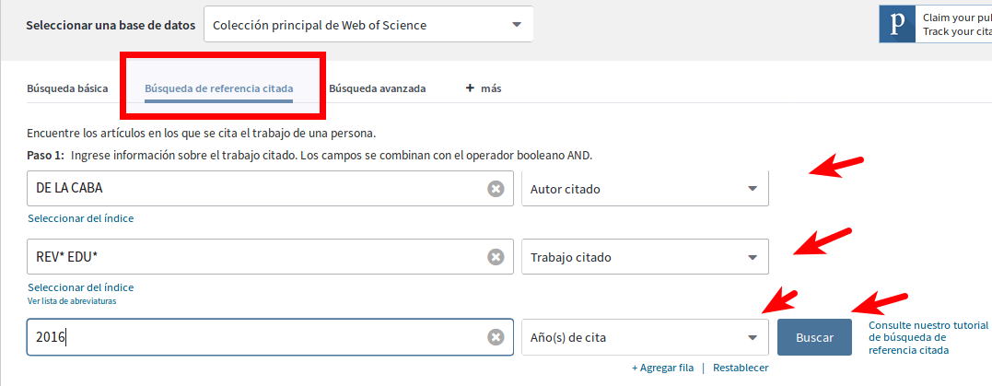

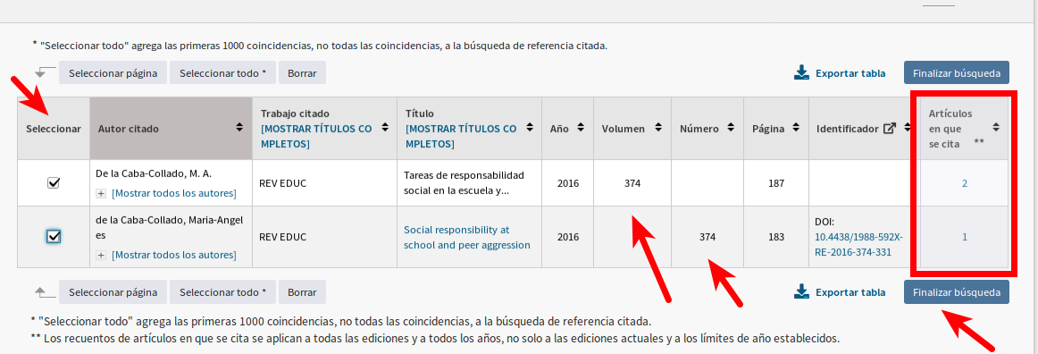

Buscando en Autor : CABA, Rev. Educ* y 2016, localizamos otra cita mas
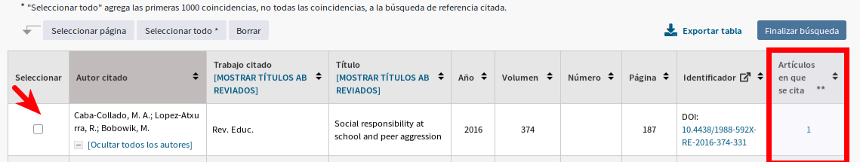

4.Program to Promote Personal and Social Responsibility in the Secondary Classroom
Por: Carbonero, Miguel A.; Martin-Anton, Luis J.; Otero, Lourdes; et ál..
FRONTIERS IN PSYCHOLOGY Volumen: 8 Número de artículo: 809 Fecha de publicación: MAY 22 2017
IMPORTANTE: Si la publicación es muy citada en su área, es conveniente, para una mejor puntuación de nuestra aportación, contextualizarla mediante una búsqueda en ESI (Essencial Sciences Indicators), en donde se puede comparar nuestro número de citas tanto con la media como con los percentiles de la producción científica recogida en WOS.

Ejemplo:
Para expresar el Percentil:

Según ESI de WOS en Field Baselines, los artículos de (Año) con (nº) citas se sitúan entre el Percentil (nº %) y el (nº %) de los artículos más citados a nivel mundial en WOS en el tema de investigación (Categoría).
Para expresar la Media: (Sólo indicar cuando el articulo está por encima de la media)
Según los ESI de WOS en Field Baselines, los artículos de (Año) tienen una media mundial de citas (Citation Rates) en Research Field ….. (Categoría) de (Valor), por lo tanto nuestro trabajo está por encima de la media, al tener (Nº) citas.
SCOPUS

Nº de citas: tiene dos citas,
Localizadas desde Referencias, buscando por Revista de educación, 2016 y De la Caba.

De las siguientes referencias:

1.Influence of bystanders on aggression and a sense of school bullying | [Influencia de los observadores sobre la agresión y el sentimiento de maltrato escolar] Conde Vélez, S., Ávila Fernandez, J.A. 2018 Psychology, Society and Education
10(2), pp. 173-187

2.Perception of bullying among preschoolers and primary school students | [Percepción del maltrato entre iguales en educación infantile y primaria] González Moreno, P.M., Gutiérrez Rodríguez, H., Checa Romero, M. 2017 Revista de Educacion
2017(377), pp. 136-158
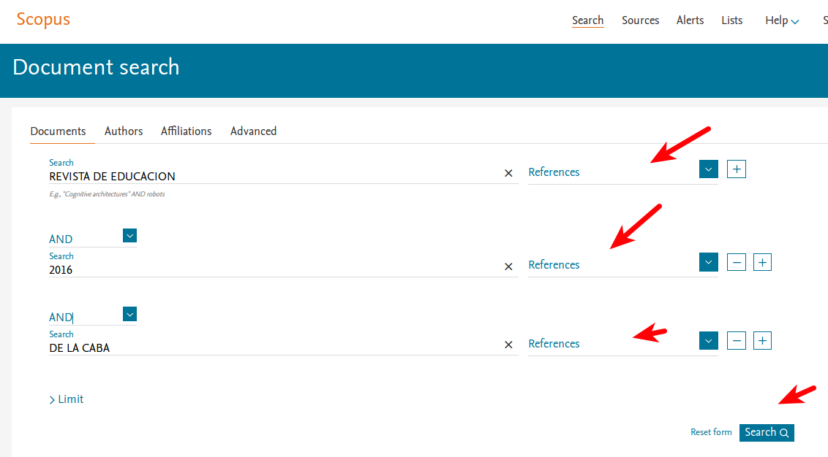

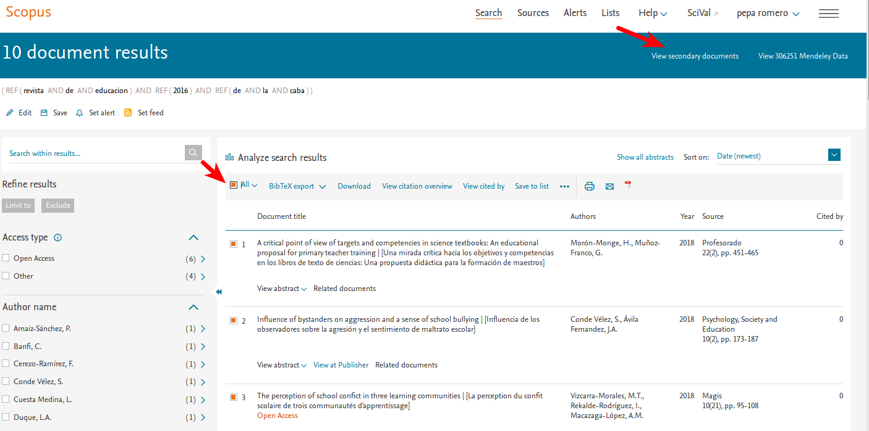

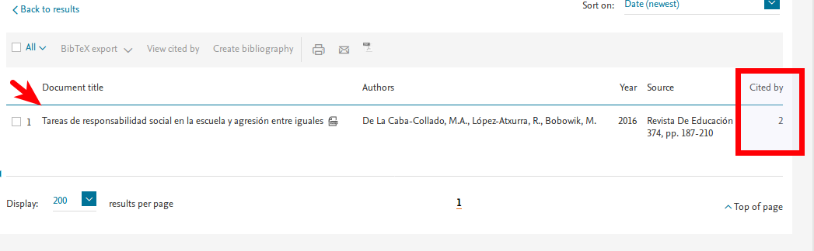

Se enumeran todas, pero se distinguen las que no coinciden con las citas en WOS para referenciar sólo las que son diferentes.

OTRAS CITAS EN FUENTES ACADÉMICAS
Nº de citas: Tiene 5 citas en revistas académicas, y otras fuentes académicas.

Tiene 2 citas buscando con el título del artículo en inglés
https://scholar.google.es/scholar?cites=5471329241612228573&as_sdt=2005&sciodt=0,5&hl=es

1.[HTML] Program to promote personal and social responsibility in the secondary classroom
MA Carbonero, LJ Martín-Antón, L Otero… - Frontiers in …, 2017 - frontiersin.org
The performance of school children has been studied by considering partial relationships

2.(PDF] THE MARKETING KNOWLEDGE OF GENIUS MARKETERS AS A COMBINATION OF EINSTEIN AND PICASSO: THE STUDENTS'PERSPECTIVE
M Rakic, B Rakic - Economic and Social Development: Book of …, 2017 - academia.edu
Fiske's idea that genius marketers combine the intelligence of Einstein and the imagination

Tiene tres citas buscando con el título del artículo en español
https://scholar.google.es/scholar?cites=3469632856252904428&as_sdt=2005&sciodt=0,5&hl=es

1.Percepción del maltrato entre iguales en educación infantil y primaria
PM González Moreno… - Revista de …, 2017 - repositorio.uam.es
El maltrato entre iguales constituye uno de los temas centrales en el ámbito de la educación

2.Influencia de los observadores sobre la agresión y el sentimiento de maltrato escolar
SC Vélez, JAÁ Fernandez - Psychology, Society, & Education, 2018 - ojs.ual.es
El objetivo del trabajo que se presenta es analizar la influencia que pueden ejercer los

3.(PDF] Percepción del maltrato entre iguales en educación infantil y primaria Perception of bullying among prescholeers
PMG Moreno, HG Rodríguez, MC Romero - Revista de Educación, 2017 - researchgate.net
El maltrato entre iguales constituye uno de los temas centrales en el ámbito de la educación

Buscar en recursos como Google Académico u otras bases de datos que indiquen citas, pero en caso de GA, no especificar el recurso donde hemos buscado, sólo indicar el número y las referencias encontradas, siempre de publicaciones académicas (revistas internacionales, tesis, documentos depositados en repositorios, etc.)

Usar abreviaturas y si la relación es muy larga describir las primeras referencias y luego etc.

VISIBILIDAD

Presencia en bases de datos:

Este título está incluido en las siguientes bases de datos (priorizando las que aparecen expresamente en los criterios de evaluación de la especialidad). Consultar en Ulrich’s, MIAR, Latindex, DICE, etc.

Datos de Ulrichs:
Clarivate Analytics
Social Sciences Citation Index
Web of Science
Elsevier BV
Scopus, 2008-
OCLC
ArticleFirst, 2005-vol.4, 2010
ProQuest
PCI Espanol, n.1, 1941-n.103, 1951; n.1, 1952-n.308, 1995
Periodicals Index Online, 1/1/1990-1/1/2000

Datos de DICE:
IRESIE ; PIO ; SA ; SCOPUS ; SSCI ; ISOC ;

Datos de Latindex
Indizada o resumida en las siguientes bases de datos:
Iresie (Indice de Revistas de Educación Superior e Investigación Educativa)
ISOC
Latindex-Directorio
Periodicals Index Online
PSICODOC
Scopus
Social Sciences Citation Index
Social Services Abstracts
Sociological Abstracts
Worldwide Political Science Abstracts

Datos de MIAR
Indizada en las siguientes bases de datos:
Scopus, Social Science Citation Index, Periodicals Index Online , ERIC (Education Resources Information Center), Psicodoc, Sociological abstracts, DIALNET

Presencia en catálogos de bibliotecas:

Las veces que están indexados los títulos de las publicaciones en catálogos de bibliotecas. (Si hay espacio pueden nombrarse cada una de las bibliotecas o las mas destacas y etc.).

Datos de Rebiun: Incluido en (indica nº) Catálogos de bibliotecas universitarias españolas.
Esta en 65 Bibliotecas, entre ellas Biblioteca de Catalunya Bibliotecas de la AECID Bibloteca Casa de Velázquez Centro de Estudios Políticos y Constitucionales Consejo Superior de Investigaciones Científicas Consejo Superior de Investiga, etc

Datos de WorldCat: Incluida en (indica nº) Catálogos de bibliotecas a nivel internacional

Datos de KVK - Karlsruhe Virtual Catalog: Incluido en (indica nº) Catálogos colectivos de bibliotecas a nivel internacional.
Localizada en 73 catálogos colectivos de bibliotecas de todo el mundo:
Union Catalog Austria, En el Catalogo colectivo SUDOC, Union Catalogue of Belgian Libraries, SWB, Union Catalog Southwest Germany, etc.

Presencia en Depósitos Digitales en Acceso Abierto:
Entre ellos Digitum, Recolecta, Europeana, The European Library, etc.

